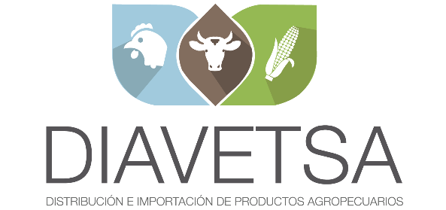 San Salvador, 24 de Enero de 2024.

Señores
MOR
Presente.

Por este medio me permito saludarles y presentarles cotización a su solicitud; sobre el análisis completo de una muestra de 50grs de Harina de Soja, en nuestro AMINONIR LAB DIAVETSA, DE C.V..

Sin otro particular por el momento; me suscribo de ustedes.

Atentamente,

Ing. José Alfredo Lemus
AMINONIR LAB
DIAVETSA, DE C.V.

